宝鸡合力叉车有限公司
挡泥板上下料自动化单元询价采购文件

为符合公司相关管理规章制度，满足公司生产需求，根据公司相关文件要求，现公开面向社会采取非招标采购方式采购一套（台）挡泥板上下料自动化单元。现将相关要求说明如下：
一、采购公告
1、项目名称：挡泥板上下料自动化单元
2、采购人名称：宝鸡合力叉车有限公司
3、联系人/联系电话：徐鹏歌/0917-3571291
地址:陕西省宝鸡市宝福路127号宝鸡合力叉车有限公司制造研究所
4、采购内容及数量：数量一套（台），其余见附页
5、采购方式：询价采购
6、供应商资质要求：（1）具有独立法人资格及营业执照等资格证明文件；（2）具有良好的财务状况及商业信誉，并在人员、设备、资金等方面具有承担本项目实施的能力。
二、采购须知
1、适用范围
本询价文件仅适用于本次询价文件谈判公告中的所叙述内容。
2、本次采购供应商必须提供下列资质文件：
营业执照、税务登记证、组织机构代码等资格证明文件（复印件），并加盖公章，如营业执照为三合一证照，只需提供营业执照复印件加盖公章；
3、说明
（1）无论采购活动中的做法和结果如何，供应商均应自行承担自身所有与本次采购活动有关的全部费用。
（2）无论采购结果如何，采购人均无向供应商解释其成交或未成交原因的义务。
4、响应文件
请参与采购报价的供应商于2022年4月15日前，将以下文件发送至本次采购活动联系人处。
（1）第2点中提及的资质文件；
（2）报价函（包括设备配置、质量保证和售后服务等）；
说明：供应商应当对其提交的响应文件的真实性、合法性承担法律责任。
5、非招标采购评审小组的组成及询价规则
（1）评审小组人员
装备科、备料车间、制造研究所相关人员。
（2）评审规则
整个评审过程将严格按照“公开、公平、公正”的原则进行。
①采购联系人邀请潜在供应商参加报价，邀请的户数不少于3家。
②实质性响应审查。评审小组依据公司相关文件的规定，从供应商递交文件的有效性、完整性和响应程度进行审查，确定是否对相关实质性要求作出响应。评审小组在进行审查时，可以要求供应商对响应文件中含义不明确、同类问题表述不一致或者有明显文字和计算错误的内容等作出必要的澄清、说明或者更正。
③确定成交供应商。（根据采购方式询价采购的流程和规则，注明确定成交供应商的流程和评审规则。）
评审小组根据各供应商报价及相关提供的材料文件，根据符合采购需求且报价最低的原则，确定成交供应商。
（3）生成非招标采购评审报告
评审小组根据评审记录和评审结果编写此次采购评审报告，报告内容包括对供应商的资格审查情况、供应商响应文件评审情况、报价情况、最终成交情况等。
6、成交通知
采购结束5日内，采购人将采购结果及成交候选供应商名单进行公示，在公示日内无异议后，与成交供应商签订采购合同。
宝鸡合力叉车有限公司项目组
2022年4月

采购内容
挡泥板上下料自动化单元一套（台）
- 项目名称：挡泥板上下料自动化单元
- 项目需求：
生产单元 | 设备名称 | 数量 | 备注
挡泥板上下料自动化单元 | 200t液压伺服机 | 1台（C型单柱式） | 包含换模装置，方便更换模具
挡泥板上下料自动化单元 | 上下料机器人（6轴）+夹具 | 1套 | 采用FANUC机器人
挡泥板上下料自动化单元 | 料仓装置 | 1套
挡泥板上下料自动化单元 | 板料校正架 | 1台
挡泥板上下料自动化单元 | 抽检装置 | 1台
挡泥板上下料自动化单元 | 安全围栏 | 1套
挡泥板上下料自动化单元 | PLC控制系统 | 1套
挡泥板上下料自动化单元 | 其他 | 1套
挡泥板上下料自动化单元 | 成型工装 | 5套 | 厂内自制
三、项目整体要求：
1、此项目包含一台200tC型液压机、一台上下料机器人、五套工装及其余辅助设备。
2、设备工作环境及条件：
（1）温度：-15℃～45℃。
（2）相对湿度： ≤85%。
（3）电源电压： 380V。
（4）电源频率： 50Hz。
（5）压缩空气： Dg20mm 0.5~0.6Mpa。
3、工作制度：
（1）每年工作日：251天。
（2）每天工作班：双班。
（3）每天每班工作时间：8小时。
（4）设备利用率：85%。
4、加工节拍：1.5分/件；
5、本单元可以满足挡泥板左、右对称件交替加工；
6、工件托盘叠加放置，每个托盘上放置两列，每列不超过35件，共70件。
7、根据工件实际情况，采用磁吸式取件方式，一次抓取1件。
8、必须有可靠的安全防护装置。
四、工艺对象及加工内容：
1、零件图号及名称：
序号 | 图号 | 名称 | 所属车型吨位 | 备注
1 | KM916-12021 | 挡泥板(左) | K系列3-3.5t叉车 | 左右对称各一件
2 | K2TJ6-12301 | 挡泥板左 | K2系列3-3.5t叉车 | 左右对称各一件
3 | D20B8-32261 | 中横梁 | K系列3-3.8t叉车
4 | D20B8-32271 | 下横梁 | K系列3-3.8t叉车
5 | DK3P8-32101D | 下横梁 | K2系列2-3.8t叉车
2、工件来料状态为板料：如图所示（挡泥板K2TJ6-12301，最大外形尺寸1044x262x12，重量27kg）。
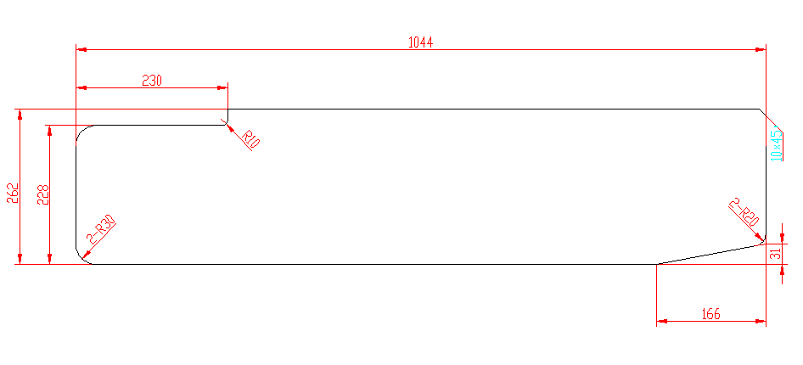
3、本工序加工内容：使工件成型。
加工零件图纸由招标方提供，投标方在使用图纸期间，不得外传、扩散，否则造成的后果乙方承担一切责任。

- 方案布局及设备主要参数配置：
- 方案布局示意图：
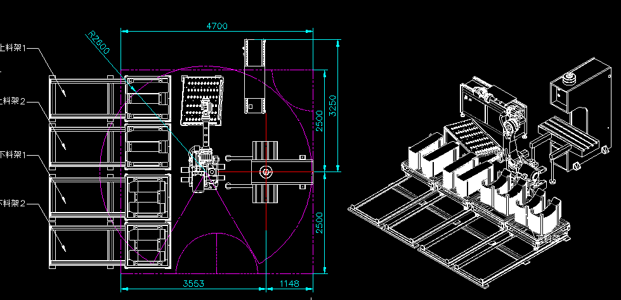

- 加工流程：
人工将上料架送入移动滑台上→移动滑台将工件送至安全围栏内→机器人从上料架上抓取板料（左件）放置（翻面架上，机器人吸盘翻转180°抓取工件，完后放在校正架上校正，注意只有右件进行此动作）在校正架上校正→机器人抓取校正后的板料放置在压型模具上（先取出已压型的工件再放入板料）→压头下行，将工件压制成型；在压机压装的同时，机器人抓取另一个工件，进行下一步动作至对中后等候→压机压装完成后（必须保压3-5s）→机器人抓取工件，将工件放入出料转运车上；同时气嘴开始吹屑（吹屑次数可设、吹屑时间可设）；机器人将校正架上等候的工件抓取并放置在模具上（注意抽检时机器人抓取已成型的工件放置在抽检台上，机器人回到初始位置，同时抽检台移动至安全围栏外，抽检人员检测工件是否合格，检测完毕后，抽检人员按确认按钮→机器人进行下一个循环，如果出现不合格品时，需要连续检测工件3~5次，均不合格时，设备停止工作）→下料架上的工件装满后，移动滑台将下料架移出安全围栏外，人工下件。
- 技术参数及配置：
主要参数
序号 | 项目 | 单位 | 参数
1 | 主缸公称压力 | KN | 2000
2 | 系统压力 | Mpa | 25
3 | 喉深 | mm | ≥300
4 | 压力机最大开口 | mm | 1000
5 | 滑块行程 | mm | 500
6 | 顶出缸公称压力 | KN | ≥250
7 | 顶出缸行程 | mm | 300
8 | 工作台面距地面高度mm | mm | 600
9 | 滑块速度
9 | 快下 | mm/s | ≥100
9 | 压制 | mm/s | 0-30
9 | 回程 | mm/s | ≥100
10 | 液压垫速度
10 | 上升 | mm/s | ≥30
10 | 退回 | mm/s | 随滑块下
主要配置
1 | 插装阀 | 济宁泰丰/泰瑞达等同等品牌
2 | 电磁阀 | 力士乐/北京华德
3 | 高压油泵 | 美国 suny/海特克等同等品牌
4 | 电机（含驱动器） | 汇川/海天
5 | 抗震压力表 | 国优品牌
6 | PLC | 西门子/欧姆龙
7 | 触摸屏8寸 | 西门子同等品牌
8 | 主要电气元件 | 施耐德、西门子
9 | 位移传感器 | 杰弗伦/巴鲁夫/福艾德
10 | 压力传感器 | 威卡/力士乐/阿托斯
11 | 气动系统 | 亚德客
12 | 密封件 | 进口材料
13 | 光电保护装置 | 济宁、科力或莱恩
14 | 机器人（6轴） | 发那科R-2000iC/165F
- 工艺要求总述：
1、200吨C型液压机：
1)压机采用C 型单柱式液压伺服成型机，结构件采用钢板焊接件，振动时效消除焊接残余应力，刚性好，结构合理。
2)主缸成型，液压垫顶出托料，主缸下行时上下压头压住工件，在工件发生变形前对工件预压，主缸下行，液压垫被动回程至工件成型。完成成型后，顶出器顶出，防止工件卡死的退料。油缸体、活塞杆采用优质碳素钢锻件。活塞杆的表面经中频淬火处理镀铬，硬度高，耐磨性好。油缸体内表面采用特殊工艺，使油缸具有足够的硬度与光洁度。油缸密封采用进口优质密封圈密封，确保密封性能可靠，延长使用寿命。
3)液压垫具有液压垫及顶出器两种功能，可用于在钢板拉伸过程中提供压边力或用于顶出制件。液压垫设置有2个导向导柱，确保液压垫运行精度。在液压垫的上平面装有可更换的顶杆镶块，镶块经淬火处理并加工等高。
4)压机的主缸及液压垫行程限位采用进口位移传感器控制，各位置控制转换点可以在显示屏上直接设定，同时实时显示滑块及液压垫位置参数。同时设置滑块上下极限行程开关进行保护，保证滑块不会超程运行。
5)工作台、滑块Ｔ型槽的位置、尺寸，液压垫顶杆孔位置、尺寸，参考甲方提供的图纸设计。
6)设置超载保护装置，确保压机不会超载工作。
7)液压系统密封可靠，不渗不漏；管路设有防震措施。管路进行良好的除锈保洁处理。
8)对于主缸，采用双手操作按钮间距不小于300mm,双手下行同步时限0.5~1S
9)具备自动、点动功能，急停后需先复位才能启动
10)压机具备表示能够运转的状态的灯等（三色灯）
- 机器人采用发那科R-2000iC/165F。
- 电气系统：设有短路保护、断路保护及过载保护装置。
- 模具快换装置：承重≥3吨，不影响机器人操作空间。
- 机器人夹具：采用电磁吸盘，满足工件抓取，安全、可靠。
- 校正架：满足工件校正。采用斜面结构，斜面上布置万向球,侧面布置滚轮；利用工件的自重定位，工件通过机器人移动到定位架位置放下后，工件大面和万向球接触，侧面和滚轮接触，在自重的作用下，工件的直角边和定位件上的定位直角边接触定位；
- 翻面架：满足挡泥板右件翻转180°，可靠，安全。
- 料仓装置：同时满足5种零件的存放，料架上工件叠加放置，放置2列，每列存放数量不超过35件；横梁可放置4列，每列不超过21件。挡泥板上下料架不同，各3件，横梁上下料架相同共6件，共计12个料架。要求料仓可以自动由安全围栏外移动至内，由内至外。
9、吹屑装置：工件从模具中取出以后，吹气系统对下模表面吹气，考虑模具高度的不同，对于不同规格的模具，出气口需要上下移动。
10、抽检装置：采用移动滑台，滑台可自动从安全围栏外移动至内，由内至外。
11、设备联网要求：
PLC 控制的设备：
1）硬件网络模块：
所有采集设备必须预留至少一个以太网接口，供设备联网使用。
2）网络规范要求：
所有PLC 设备（含子PLC）网络IP 地址必须按照公司网络规范统一划定，不能自行定义自己家设备的IP 及子网掩码。机联网服务器端到现场设备端网络通畅，开放PLC 端口。
3）PLC 程序要求：
设备交付验收，设备供方连同程序及典表一同交付给需方，程序注释要清晰，具备可读性。并对PLC 典表（PLC 数据地址、代表的数据内容、数据长度、数据类型等说明文件）内容正确性负责。如遇到一些国外的强势供应商，不提供PLC 程序或程序加密等行为，需方业务需求方在设备验收交付前，需提前明确出所有需采集的数据项，要求供应商单独提取出并制作好典表。
4）PLC 数据采集要求：
需明确提供PLC 型号（如：西门子S7 300）、设备控制器详细型号（如：三菱Q03UDE delem66t 数控控制器）、PLC 设备典表。同时要求，在需方后期联网、MES 上线等工作开展时，供方应免费提供相应的技术支持和服务。
- 商务要求
1、交货地点：宝鸡合力叉车有限公司渭滨工厂内指定地点。
2、交货日期：合同签订后90天内。
3、价 格：
3.1. 所有报价均为含税报价，报价应分别体现总价和分项报价。
3.2. 总价包括设备供应价、运输价（含保险费）、管理费、技术服务费、备品备件费、设备装卸费等各项费用。
3.3. 设备供应价包括包装费及相应的税金和进口元器件的进口关税。
3.4. 在交货期限或工程工期内，供应总价一次包死，不受国家政策性调价或原材料市场价格变化的影响，并作为最终结算的唯一依据。
4、货款的支付
合同签订后预付30%货款，货到后付至60%，同时开具全额增值税发票。验收合格后付至90%，余款10%作为保证金，质保期满后一次付清。
5、运输、包装与验收
5.1选择运输风险小、运费低、距离短的运输方式，直到合同指定的交货地点，要求符合运输装卸要求，以保证安全无损的运到收货地点。
5.2包装应按国家标准或部颁（专业）标准规定执行，由于包装不善引起的货物锈蚀、损坏、丢失均由中标方承担。
5.3包装箱应有明显的包装编号，每件包装箱内应附一份详细的装箱单和质量合格证。
5.4设备到货后，需方依据供方提供的清单进行验收。对缺件、质量损坏等做出记录，供方负责处理。如属于运输部门造成的设备性能下降、破损、缺件等事故由供方负责解决。
5.5由供方负责设备的安装；安装过程中所用工、量、器、检具、等均由供方自行准备；
5.6设备安装完工后，供方应将产品合格证、使用说明书等技术资料交付给需方。
5.7设备验收按照双方签署技术协议具体条款。
6 售后服务
6.1供方以优惠的价格提供终身配件。
6.2附售后服务承诺书。
6.3完善的售后服务措施，良好的备品配件供应能力，高水平的技术维修人员以及高效率的工作作风。
6.4、供方应免费为需方提供人员培训，应细心对操作人员讲解操作规程及方法，并进行详细的操作培训直至熟练为止。
7合同格式、生效及其他
7.1设备合同按国家合同法有关规定格式签订。
7.2合同生效后，供需双方都应严格履行合同，如出现问题应按照《中华人民共和国合同法》等有关规定办理。
7.3合同在执行过程中出现的未尽事宜，双方在不违背合同询价采购文件的原则下协商解决，协商结果以“纪要”形式为合同的附件与合同具有同等法律效力。
7.4询价采购文件、应答文件均为合同不可分割的部分，如发现供货合同与上述文件不一致时，宝鸡合力叉车有限公司有权制止签订合同或终止合同。

